1. 找到想要查看的方法名

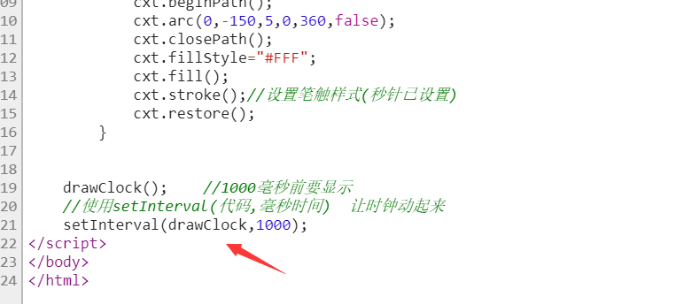

1. 变量名右键 选择evalate in console （在控制台执行）

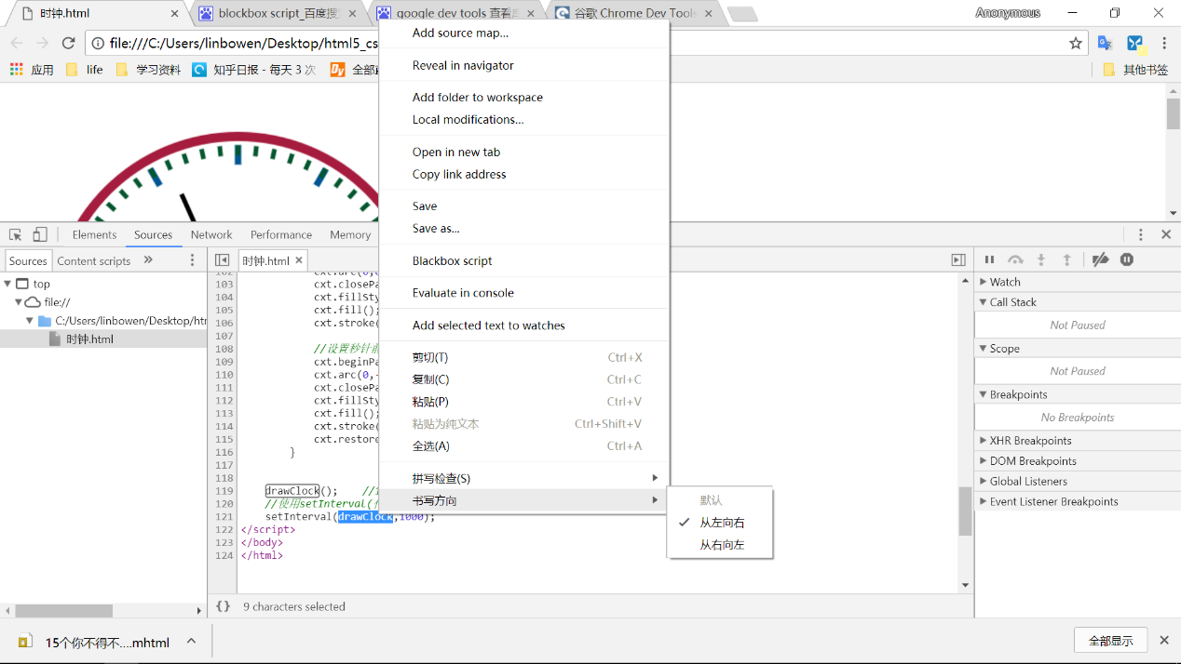

1. 点击方法名字

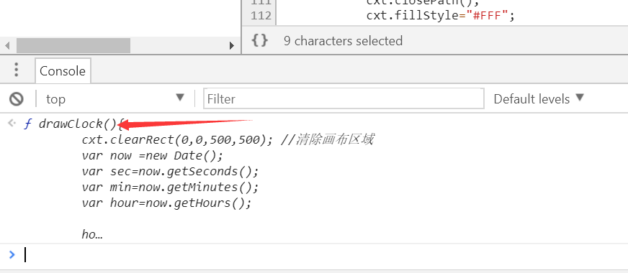

1. 跳转到js文件中源码的位置

